W311MI免驱版网卡如何安装驱动使用？
适用型号：W311MIV3.0免驱版 问题分类：上网设置

安装步骤：
- 网卡插入电脑
- 安装网卡驱动程序
- 连接wifi上网
将网卡插在电脑正常可用的USB接口上（如下图所示）。
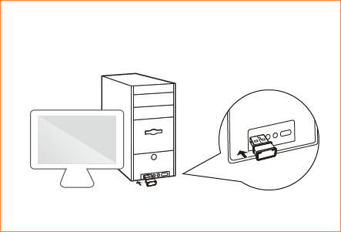
- 网卡插入电脑后，会自动弹出驱动安装的对话框，点击对话框中的“运行Setup.exe”。
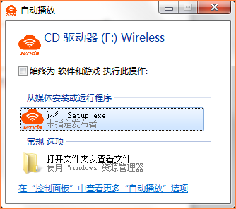
若没有自动弹出，请确保在“控制面板”中的“自动播放”选项有勾选，勾选后重拔插即可。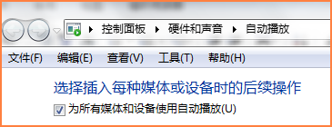
若仍不能自动弹出，请打开“计算机（我的电脑）”，找到“有可移动的储存设备”里的“CD驱动器wireless”，双击进行安装。（若不能在计算机内找到该驱动器，请更换USB接口尝试）
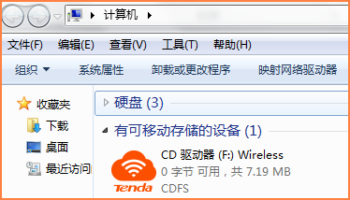
- 等待进度条到100%安装页面消失（注意：安装过程中如果360、电脑管家等软件提示风险文件，请选择“允许所有操作”），即代表驱动安装完成。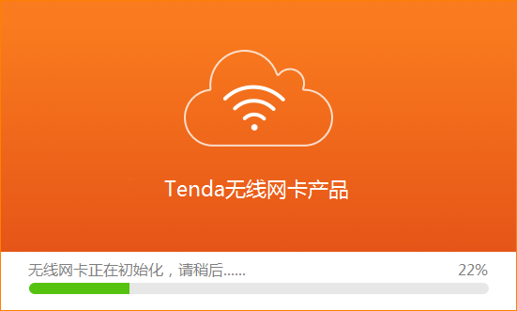
驱动安装完成后，点击电脑右下角的网络图标，选择相应的wifi进行连接即可。
